Portugal volta a pagar juros negativos para emitir 1.750 milhões de euros
Leonor Mateus Ferreira
10:57

O Tesouro conseguiu emitir o montante máximo indicativo em dois leilões de Bilhetes do Tesouro a seis e 12 meses. Pagou uma taxa mais elevada na maturidade mais curta e mais baixa na mais longa, em comparação com o último leilão.
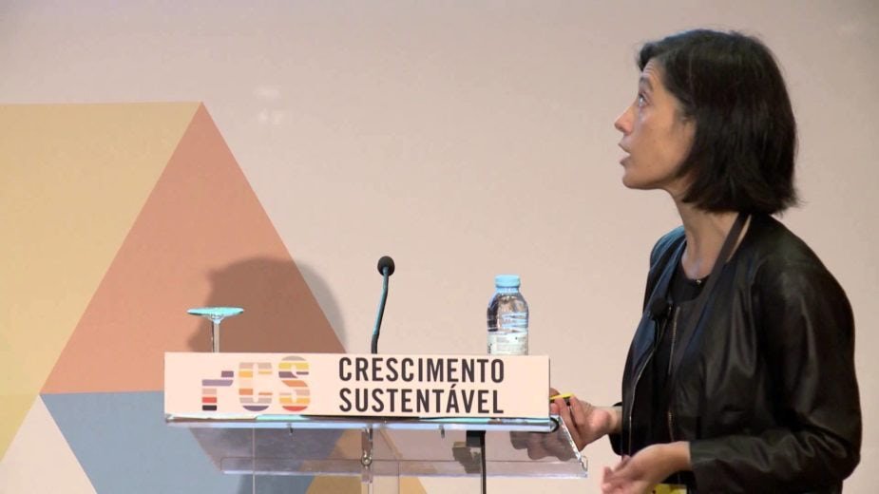
D.R.
O Tesouro português emitiu 1.750 milhões de euros em dívida de curto prazo, esta quarta-feira, tendo voltado a pagar juros negativos. As taxas de colocação de Bilhetes do Tesouro (BT) a seis e 12 meses seguiram sentidos contrários, tendo descido na maturidade mais curta e subido na mais longa, em comparação com o último leilão. A procura foi mais robusta em ambos os casos.
“A taxa nos seis meses subiu ligeiramente e a taxa nos 12 meses desceu ligeiramente, mantendo-se ambas negativas, o que é uma boa notícia para o financiamento do país que recebe juros quando pede emprestado”, explicou Filipe Silva, diretor da gestão de ativos do Banco Carregosa.
No caso das BT com prazo em 19 de julho de 2019, a Agência de Gestão da Tesouraria e da Dívida Pública – IGCP colocou 1.350 milhões de euros, com uma taxa de -0,28%. O valor compara com os -0,272% que o Tesouro tinha pago num leilão comparável, em maio.
Já nos títulos com maturidade em 18 de janeiro de 2019, foram emitidos 400 milhões de euros, com um juro de -0,339%. Também este acima dos -0,351% de maio.
“A procura subiu ligeiramente face aos últimos leilões comparáveis, mas nada de muito relevante. É também natural ter havido mais procura na dívida com o prazo mais longo. O Estado faz bem em aproveitar este período de juros negativos para ir substituindo (fazendo o rollover) dívida antiga”, acrescentou Filipe Silva.
A procura por títulos de dívida de curto prazo do Tesouro português subiu, tendo superado a oferta em duas vezes no caso das BT a 12 meses (face a 1,65 vezes no leilão de maio). Na maturidade mais curta, foi 2,4 vezes superior à oferta, também mais robusta que as 1,73 vezes da última colocação.
www.jornaleconomico.sapo.pt/noticias/portugal-paga-juros-menos-negativos-para-emitir-1-750-milhoes-de-euros-334732

